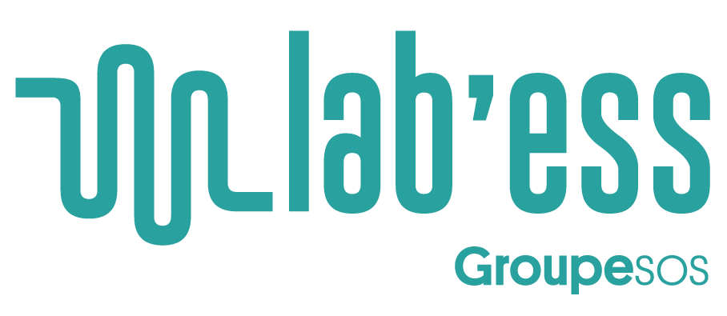
PRESTATION DE SERVICE
Pour l’étude de marché d’une acivité génératrice de revenu
PROJET « Ta’ziz »
Juin 2025
Termes de références
Par le Lab’ess - Laboratoire de l’économie sociale et solidaire – www.labess.tn
Membre du réseau international GROUPE SOS Pulse
- CONTEXTE

Le Lab’ess, le laboratoire de l’économie social et solidaire
Fondé en 2012 dans le sillage de la révolution du jasmin, le Lab’ess est une association tunisienne, acteur du secteur de l’économie sociale et solidaire (ESS). Il s’est donné pour missions de sensibiliser, accompagner et financer celles et ceux qui entreprennent en faveur de l’intérêt général, missions auxquelles s’est ajoutée une dimension de plaidoyer en 2020 avec la co-création du collectif #tounessolidaire.
Présent à Tunis, au sein de son espace de travail collaboratif, dans les gouvernorats et également dans les pays de la région MENA, le Lab’ess a su évoluer et s’adapter à son contexte pour agir toujours plus efficacement auprès des actrices et acteurs du changement et démultiplier son impact.

Ta’ziz -Pérennité et autonomisation de la Société Civile tunisienne
Ta’ziz est une initiative dynamique née de la volonté de renforcer et autonomiser les organisations de la société civile en Tunisie. Dirigé par le Lab’ess et El Kawakibi Democracy Transition Center, avec le soutien financier de la Délégation de l'Union Européenne, Ta’ziz s'engage à accompagner les OSC tunisiennes vers une plus grande pérennité et efficacité.
Avec plus de 10 ans d'expérience dans le domaine, notre consortium vise à résoudre les défis concrets auxquels font face les OSC, notamment le manque d'ancrage territorial et les difficultés financières. En collaborant avec des partenaires tels qu'Oxfam en Tunisie et We Love Sousse, nous couvrons les gouvernorats du Grand Tunis, Zaghouan, Sousse et Nabeul sur une période de 3 ans de Décembre 2023 jusqu’à Novembre 2026.
Ta’ziz offre un programme d'accompagnement sur mesure pour aider les OSC à élaborer des stratégies à long terme, à renforcer leurs capacités structurelles, et à développer des activités économiquement viables. Notre objectif ultime est de favoriser un environnement propice à un engagement accru de la société civile dans le développement inclusif et la bonne gouvernance en Tunisie. Les principales activités sont :
- Un programme d’accompagnement sur mesure par module (Coaching, formation et accompagnement individuel …)
- 6 évènements de networking et mise en réseau
- Financement : 196 000 euros de fonds pour les OSC
Le projet vise également à renforcer leur capacité à s'engager dans des activités socio-économiques et à atteindre une autonomie financière en renforçant leurs capacités structurelles et leur résilience, notamment économique. En adoptant une approche axée sur le genre et les droits humains, le projet aspire à être efficace, inclusif et durable.

- Objectifs GENERAUX DE LA MISSION
La présente mission vise à recruter un.e expert.e afin d’accompagner l’association CEED dans la réalisation d’une étude de marché approfondie de leur Activité Génératrice de Revenu afin de valider la proposition de valeur et affiner la stratégie commerciale et économique :
- Finalisation de l’étude de marché : Mettre à jour le guide d’entretien de l’étude de marché (si nécessaire), finaliser les entretiens qualitatifs et quantitatifs, analyser les données, étudier la concurrence et affiner la segmentation des clients cibles.
- Définition de la proposition de valeur : Décrire les produits et services, formuler une proposition de valeur claire et identifier la cible prioritaire.
- Viabilité de l’AGR : Ajuster la tarification au marché et évaluer la viabilité économique, sociale et environnementale à l’AGR selon le contexte local.
- Identification des besoins et formulation des recommandations : Recenser les compétences, ressources et partenaires nécessaires, et proposer des stratégies de soutien adaptées à l’AGR.
- Durée de la mission
La durée de la mission est estimative et s’étendra sur une période d’environ 3 mois (2 jours de travail par semaine) avec un démarrage prévu autour du 18 juin et une clôture envisagée pour le 16 septembre.
- Profil recherchée
Diplôme supérieur (Master ou équivalent) en marketing, gestion, entrepreneuriat, stratégie d’entreprise, business développement, économie, ou domaine connexe.
Expérience professionnelle
- Minimum 5 ans d’expérience confirmée dans la réalisation d’études de marché, analyses commerciales, ou accompagnement stratégique de startups, PME ou projets entrepreneuriaux.
- Expérience avérée dans la collecte et l’analyse de données quantitatives et qualitatives, incluant la conduite d’enquêtes, interviews et focus groups.
- Maîtrise des méthodologies d’études de marché : segmentation, analyse de la demande, analyse concurrentielle, évaluation de la viabilité économique et commerciale.
- Expérience dans l’élaboration de business models, plans commerciaux et pitch decks destinés à des investisseurs ou bailleurs.
- Connaissance des dynamiques de marché liées aux activités génératrices de revenus (AGR) et/ou aux secteurs de l’économie sociale et solidaire est un atout.
- Maîtrise des outils d’analyse de données (Excel avancé, logiciels statistiques type SPSS, Stata, ou équivalent).
- Capacités rédactionnelles solides, avec aptitude à produire des rapports clairs, synthétiques et adaptés aux différents publics.
- Excellentes compétences en communication orale pour animer des ateliers et présenter les résultats.

- détails DE LA MISSION

Méthodologie
L’expert.e devra proposer une méthodologie claire, rigoureuse et adaptée aux objectifs de la mission. Cette méthodologie devra notamment inclure :
- La finalisation des entretiens qualitatifs et quantitatifs, en s’appuyant sur les travaux déjà initiés par l’équipe CEED. La validation et l’ajustement de la proposition de valeur.
- L’analyse détaillée de la demande, de l’offre, de la concurrence, des prix, et des spécificités des segments de clientèle.
- L’évaluation de la viabilité économique, sociale et environnementale de l’AGR potentielle.
- L’identification des compétences, ressources et partenariats nécessaires.
- La formulation de recommandations opérationnelles.
L’expert.e est invité.e à décrire dans son offre technique :
- Les méthodes d’enquête envisagées (quantitatives, qualitatives, focus groups, etc.).
- Les outils d’analyse (analyse SWOT, analyse de la chaîne de valeur, segmentation de marché, etc.).
- Le calendrier prévisionnel des activités. Les modalités de collaboration avec l’équipe CEED et les parties prenantes.

Langue de l’accompagnement
Maîtrise du français (écrit et oral) indispensable.
La connaissance de l’arabe et/ou de l’anglais est un plus.

Livrables
1. Rapport d’analyse stratégique
Executive summary (synthèse des conclusions et recommandations clés)
Analyse contextuelle (économique, sociale, environnementale)
Évaluation de la viabilité de l’AGR (économique, sociale, environnementale)
Recommandations stratégiques et opérationnelles pour le développement et la pérennisation de l’AGR
2. Étude de marché et cartographie de l’écosystème
Analyse de la demande, de l’offre, des prix et de la concurrence, par segment de clientèle
Cartographie des acteurs clés (bénéficiaires, partenaires, concurrents, institutions)
Identification des opportunités de marché et des besoins des groupes cibles
3. Présentation synthétique (PowerPoint ou équivalent)
Résumé visuel des résultats, recommandations et axes stratégiques
Conçu pour le partage avec les parties prenantes et les sessions de restitution/pitch
4. Base de données consolidée
Toutes les données collectées (profils, prix, volumes, acteurs, sources…) Structurée pour permettre la capitalisation et le suivi ultérieur du projet.
- Dossiers de candidature
Les dossiers de candidature devront obligatoirement comporter les éléments suivants :
- Le CV du prestataire mettant en évidence les qualifications et expériences pertinentes dans les champs couverts par la mission, avec les références professionnelles pour des missions similaires ;
- Une offre financière intégrant tous les coûts de la prestation pour les 3 mois indiqués pour la durée de la mission. La proposition financière devra être en HT et en TTC au nom de Groupe SOS Pulse Tunisie – Projet Ta’ziz. Elle devra également être signé, paraphé, daté et cacheté.
- Méthodologie et planning prévisionnel : Une proposition technique précisant la méthodologie et le calendrier prévisionnel de la mission.

La facture finale sera établie sur la base des jours de travail réellement effectués, qui peuvent être supérieurs ou inférieurs à cette estimation.

Grille d’évaluation DES DOSSIERS DE CANDIDATURES :
Les dossiers de candidatures seront évalués sur la base de la grille suivante :
- 50% de la note d’évaluation portera sur le profil du candidat et la méthodologie proposée.
- 50% de la note d’évaluation portera sur la note financière.

Soumission des dossiers
Les dossiers de candidatures doivent être envoyés avant le 15/06/2024 par e-mail à l’adresse suivante : taziz@labess.tn

